Introducción
LA CARTA a los FILIPENSES

Himno a la alegría

El apóstol Pablo visitó Filipos por primera vez durante el segundo viaje misionero (Hech 16,8-40). Probablemente volvió algunos años más tarde (Hech 20,1), y por tercera vez lo hizo durante su viaje de regreso a Siria (Hech 20,3-6).

Evidentemente, Pablo sentía un afecto entrañable hacia los hermanos residentes en aquella ciudad macedónica, a la que escribe esta carta hacia el año 55. Y la escribe desde la prisión (¿de Efeso?) agradeciéndoles el socorro que le habían enviado (Filip 4,18). Encargado de llevarle dicho socorro había sido un cristiano de Filipos llamado Epafrodito, el cual, habiendo estado gravemente enfermo al venir, Pablo quiere enviarle pronto a Filipos, para que vean que está bien ya de su enfermedad. El será el portador de la carta. (Filip 2,25~30).

Es una de las cartas más “teológicas” en cuanto dice cosas tan hermosas sobre la identidad y la misión de Jesús en la tierra que verdaderamente llama la atención.

Los Filipenses se portaron mal al principio con Pablo. Pero precisamente por eso Pablo les apreciaba mucho más y ellos le apreciaron después de forma intensa. De hecho no fueron los filipenses, sino los judíos dirigentes de la Sinagoga de Filipos los que al principio de su misión le persiguieron con saña. Pablo sabía diferenciar bien entre los amigos y los enemigos.

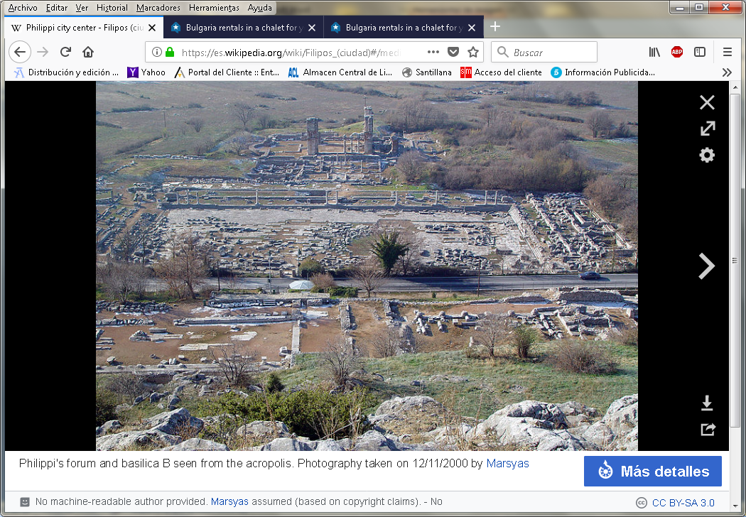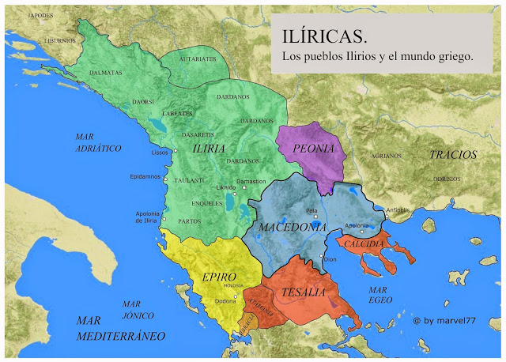
Ruinas y excavaciones Filipos Macedonia

Los datos de la carta nos conducen a entender de verdad lo que en esa comunidad cristiana se podía sentir. Porque Pablo nunca se quedaba con los protagonistas de sus problemas, sino que sabía entender a las personas y descubrir lo que hay en el corazón de los hombres.

Por eso se pensó mucho lo que les decía cuando les escribió la carta que se conserva y cómo lo podía adaptar a la gente de una ciudad con vocación de capital y con afanes aristocráticos, pues tal era la comunidad de Filipos.

La ciudad y la región

En Filipos había mucha actividad comercial, al ser centro de la provincia de Macedonia, hoy a norte de Grecia. Fundada por Filipo II de Macedonia el año 360 a C. le dio su nombre (antes se llamaba Crénides, latín Crenides, es decir, lugar de las fuentes, por las diversas fuentes del río Angites). Conservó siempre cierto aire de elegancia. Cerca había minas de oro, especialmente las de Asyla. Estaba cercana al río Gangas o Gangites. Los romanos la habían conquistado en el 146 y la había hecho cabeza de uno de los distritos prósperos de Macedonia

El objetivo de esta fundación fue tomar el control de las minas de oro vecinas y de establecer una guarnición en un punto de paso estratégico: el sitio controlaba la ruta entre Anfípolis y Neápolis, un segmento de la gran carretera real que atravesaba de este a oeste Macedonia y que será más tarde reconstruida por los romanos bajo el nombre de Vía Egnatia

La ciudad reaparece en las fuentes con ocasión de la guerra civil que siguió al asesinato de Julio César. Sus herederos Marco Antonio y Octavio se enfrentaron a los partidarios de la República, Marco Junio Bruto y Cayo Casio Longino, en una doble batalla decisiva en la llanura al oeste de la ciudad, en octubre de 42 a. C.
En el 49 o 50, la ciudad recibió la visita del apóstol Pablo. Acompañado de Silas, Timoteo y quizás de Lucas, el presunto autor de los Hechos de los Apóstoles. Pablo predicó por primera vez en suelo europeo en Filipos. Bautizó allí a una comerciante de púrpura, llamada Lidia, en un río al oeste de la ciudad: había allí entonces una comunidad judía y una sinagoga atestiguada por la epigrafía y las excavaciones.
Fue visitada en varias ocasiones por el apóstol Pablo (49, 56 y 57). Cuando Macedonia fue dividida en dos provincias por Teodosio el Joven, Filipos fue la capital de Macedonia Primera.
Filipos capital de Macedonia

La ciudad de Filipos.

La epístola fue muy cuidada por Pablo. Es casi seguro que no fue la única que les escribió. Pero es la que se conserva. El desarrollo del cristianismo en Filipos está bien claro y Pablo se alegraba mucho de ello.
Así lo comentaba años después en una carta de Policarpo de Esmirna dirigida a la comunidad filipense hacia el 160, en la que les recordaba que Pablo había sido admirador de su fe y de su vida solidaria y les invitaba a seguir por el mismo camino
La primera iglesia atestiguada en la ciudad es de tamaño modesto y corresponde probablemente al origen de una casa de oración: esta es la Basílica de Pablo, identificada por una inscripción de un pavimento de mosaico, datado hacia el 343, y por la mención del obispo Porfirio, cuya presencia está atestiguada en el concilio de Sárdica ese año.
Datos de los filipenses

Hacia el 51 Pablo había fundado allí la comunidad cristiana con una población muy heterogénea en creencias y costumbres, pero muy escasa, por los judíos de la sinagoga no solo no le hicieron casi, sino que le persiguieron hasta en las ciudades posteriores de la zona, en donde Pablo quería hacer una buena evangelización.

Escrita la carta hacia el 55, la comunidad cristiana llevaba por lo tanto cuatro años de existencia. Pablo estaba preso cuando escribía. No se sabe por qué, pero casi seguro que se hallaba en Efeso y los hermanos de Filipos le habían enviado una limosna.
Pablo da las gracias. Aprovecha para ensalzar la figura de Jesús (1. 3-11). Previene contra los falsos predicadores que enseñan el error en la comunidad sin nadie que se les oponga (3.1 a 4.1).

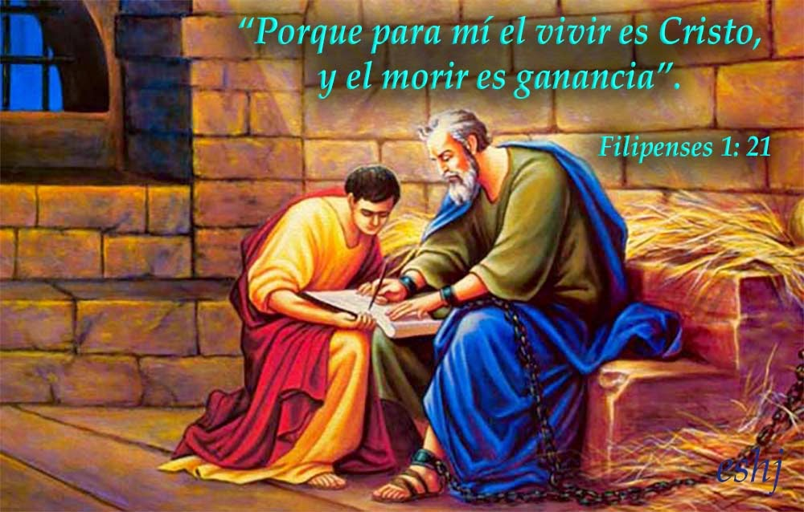
La carta de Pablo
Representa una admirable lección sobre la realidad de Cristo. Pablo escribe en nombre de él mismo, pero Timoteo le acompaña en ese momento.
A la oración inicial de acción de gracias, alegría, seguridad y amor (Filip 1,3-11 ), sigue la descripción de la situación en que se encuentra Pablo, su prisión, y también su coraje, su esperanza y su optimismo (Filip 1,12-30). Urge en seguida el Apóstol a sus lectores a vivir humildemente y entregados al servicio del Señor. Cita el ejemplo de obediencia y sometimiento de Cristo a la voluntad de su Padre (Filip 2,1-18).
Pablo y Timoteo, siervos de Cristo Jesús, a todos los santos en Cristo Jesús, que están en Filipos, con los epíscopos y diáconos. Gracia a vosotros y paz de parte de Dios, nuestro Padre, y del Señor Jesucristo.
Doy gracias a mi Dios cada vez que me acuerdo de vosotros, rogando siempre y en todas mis oraciones con alegría por todos vosotros a causa de la colaboración que habéis prestado al Evangelio, desde el primer día hasta hoy; firmemente convencido de que, quien inició en vosotros la buena obra, la irá consumando hasta el día de Cristo Jesús.
Y es justo que yo sienta así de todos vosotros, pues os llevo en mi corazón, partícipes como sois todos de mi gracia, tanto en mis cadenas como en la defensa y consolidación del Evangelio.
Pues testigo me es Dios de cuánto os quiero a todos vosotros en el corazón de Cristo Jesús. Y lo que pido en mi oración es que vuestro amor siga creciendo cada vez más en conocimiento perfecto y todo discernimiento, con que podáis aquilatar los mejor para ser puros y sin tacha para el Día de Cristo, llenos de los frutos de justicia que vienen por Jesucristo, para gloria y alabanza de Dios. (Filip 1. 1-11)

Unidad 1 Para mí, aunque preso, el vivir es Cristo

Pablo tiene una idea cautivadora de los que Cristo Jesús representa en la fe de las comunidades cristianas. El lo sabe por experiencia, pues Jesús es el que le derribó en el camino de Damasco y el que la ha acompañado a lo largo de sus viajes misioneros. Incluso le ha inspirado y en dos o tres ocasiones le ha dicho con voz misteriosa lo que debería hacer.

Quiero que sepáis, hermanos, que lo que me ha sucedido ha contribuido más bien al progreso del Evangelio; de tal forma que se ha hecho público en todo el Pretorio y entre todos los demás, que me hallo en cadenas por Cristo.
Y la mayor parte de los hermanos, alentados en el Señor por mis cadenas, tienen mayor intrepidez en anunciar sin temor la Palabra.
Es cierto que algunos predican a Cristo por envidia y rivalidad; mas hay también otros que lo hacen con buena intención; éstos, por amor, conscientes de que yo estoy puesto para defender el Evangelio; aquéllos, por rivalidad, no con puras intenciones, creyendo que aumentan la tribulación de mis cadenas.
Pero ¿y qué? Al fin y al cabo, hipócrita o sinceramente, Cristo es anunciado, y esto me alegra y seguirá alegrándome. Pues yo sé que esto servirá para mi salvación gracias a vuestras oraciones y a la ayuda prestada por el Espíritu de Jesucristo, conforme a lo que aguardo y espero, que en modo alguno seré confundido; antes bien, que con plena seguridad, ahora como siempre, Cristo será glorificado en mi cuerpo, por mi vida o por mi muerte, pues para mí la vida es Cristo, y la muerte, una ganancia.
De forma sincera Pablo declara a los Filipenses que él quiere vivir para extender el Reino de Dios y el mensaje del Señor Jesús. Y se desenvuelve en una especial explicación de sus ideas sobre el Señor Jesús, del que está el admirado y entusiasmado para hacerle conocer de todos los hombres.
En ninguna otra ocasión como esta Pablo se elevo tanto en su idea de Cristo, de modo que a lo largo de la Historia sus expresiones y sentimientos sobre Cristo volverán a salir continuamente en todos los teólogos y estudiosas del mensaje cristiano.
Pero si el vivir en la carne significa para mí trabajo fecundo, no sé qué escoger... Me siento apremiado por las dos partes: por una parte, deseo partir y estar con Cristo, lo cual, ciertamente, es con mucho lo mejor; mas, por otra parte, quedarme en la carne es más necesario para vosotros.
Y, persuadido de esto, sé que me quedaré y permaneceré con todos vosotros para progreso y gozo de vuestra fe, a fin de que tengáis por mi causa un nuevo motivo de orgullo en Cristo Jesús cuando yo vuelva a estar entre vosotros. Lo que importa es que vosotros llevéis una vida digna del Evangelio de Cristo para que, tanto si voy a veros como si estoy ausente, oiga de vosotros que os mantenéis firmes en un mismo espíritu y lucháis acordes por la fe del Evangelio, sin dejaros intimidar en nada por los adversarios, lo cual es para ellos señal de perdición y para vosotros de salvación. Todo esto viene de Dios.
Pues a vosotros se os ha concedido la gracia de que por Cristo... no sólo que creáis en él, sino también que padezcáis por él, sosteniendo el mismo combate en que antes me visteis y en el que ahora sabéis que me encuentro.

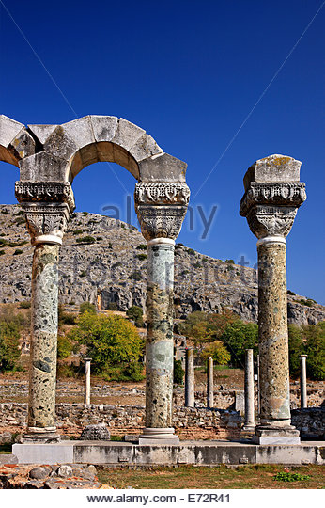

Unidad 2 Magnífica lección de vida cristiana

Pablo insiste siempre en la necesidad de vivir como cristianos verdaderos. Y tal calidad no se adquiere con palabras, sino con hecho de vida: con acciones de caridad, con amor a la justicia, con actitud positiva ante las dificultades, con confianza en la Providencia divina

Todo esto es lo que Pablo sintetiza en el hermoso poema ue le sale sobre el vivir conforme a Cristo Jesús, es decir cumpliendo sus consignas y teniéndole a El como ideal de vida. Lo podemos escribir asi:

Tened entre vosotros los mismos sentimientos que Cristo
el cual, siendo de condición divina,
no retuvo ávidamente el ser igual a Dios.
Sino que se despojó de sí mismo tomando condición de siervo
haciéndose semejante a los hombres
y apareciendo en su porte como hombre;
El se humilló a sí mismo, obedeciendo hasta la muerte
y muerte de cruz.
Por lo cual Dios le exaltó y le otorgó el Nombre,
que está sobre todo nombre.
Para que al nombre de Jesús toda rodilla se doble en los cielos,
en la tierra y en los abismos,
y toda lengua confiese que Cristo Jesús es Señor
para gloria de Dios Padre. ( Filip 2.1.5)

Unidad 3. Iluminación de Cristo para el mundo

Pablo da mucha importancia a la acción de Jesús en las almas. Habla de luz y de inspiración y sobre todo de la gracia de Dios para aquellos que le aman. Ser cristiano es estar a disposición de Dios y de Cristo y estar dispuesto a renunciar a lo humano para entrar en lo divino.

Así pues, queridos míos, de la misma manera que habéis obedecido siempre, no sólo cuando estaba presente sino mucho más ahora que estoy ausente, trabajad con temor y temblor por vuestra salvación, pues Dios es quien obra en vosotros el querer y el obrar, como bien le parece.

Hacedlo todo sin murmuraciones ni discusiones para que seáis irreprochables e inocentes, hijos de Dios sin tacha en medio de una generación tortuosa y perversa, en medio de la cual brilláis como antorchas en el mundo, presentándole la Palabra de vida para orgullo mío en el Día de Cristo, ya que no habré corrido ni me habré fatigado en vano.

Y aun cuando mi sangre fuera derramada como libación sobre el sacrificio y la ofrenda de vuestra fe, me alegraría y congratularía con vosotros. De igual manera también vosotros alegraos y congratulaos conmigo.
Espero en el Señor Jesús poder enviaros pronto a Timoteo, para quedar también yo animado con vuestras noticias.
Pues a nadie tengo de tan iguales sentimientos que se preocupe sinceramente de vuestros intereses, ya que todos buscan sus propios intereses y no los de Cristo Jesús.
Pero vosotros conocéis su probada virtud, pues como un hijo junto a su padre ha servido conmigo en favor del Evangelio. A él, pues, espero enviaros tan pronto como vea clara mi situación. Y aun confío en el Señor que yo mismo podré ir pronto.
Entretanto, he juzgado necesario devolveros a Epafrodito, mi hermano, colaborador y compañero de armas, enviado por vosotros con el encargo de servirme en mi necesidad, porque os está añorando a todos vosotros y anda angustiado porque sabe que ha llegado a vosotros la noticia de su enfermedad.
Es cierto que estuvo enfermo y a punto de morir. Pero Dios se compadeció de él; y no sólo de él, sino también de mí, para que no tuviese yo tristeza sobre tristeza. Así pues, me apresuro a enviarle para que viéndole de nuevo os llenéis de alegría y yo quede aliviado en mi tristeza.
Recibidle, pues, en el Señor con toda alegría, y tened en estima a los hombres como él, ya que por la obra de Cristo ha estado a punto de morir, arriesgando su vida para supliros en el servicio que no podíais prestarme vosotros mismos. (Filip. 2 1-30)
Unidad 4. Estar alerta y con espíritu de lucha

Después de tratar algunos asuntos personales relacionados con Timoteo (Filip 2,9-14) y Epafrodito (Filip 2,25-30), previene Pablo a sus lectores en contra de las falsas enseñanzas de los judaizantes y de su sistema en hacer circuncidar a los cristianos procedentes del paganismo (Filip. 3, 1-16).

Al propio tiempo señala en la carta otros peligros, tales como la excesiva indulgencia frente a la inmoralidad sexual (Filip 3, l7-2l) y las rivalidades y celos en el seno de Iglesia (Filip 4,1-3).
Por lo demás, hermanos míos, alegraos en el Señor... Volver a escribiros las mismas cosas, a mí no me es molestia, y a vosotros os da seguridad. Atención a los perros; atención a los obreros malos; atención a los falsos circuncisos.
Pues los verdaderos circuncisos somos nosotros, los que damos culto según el Espíritu de Dios y nos gloriamos en Cristo Jesús sin poner nuestra confianza en la carne, aunque yo tengo motivos para confiar también en la carne. Si algún otro cree poder confiar en la carne, más yo.
Circuncidado el octavo día; del linaje de Israel; de la tribu de Benjamín; hebreo e hijo de hebreos; en cuanto a la Ley, fariseo; en cuanto al celo, perseguidor de la Iglesia; en cuanto a la justicia de la Ley, intachable.
Pero lo que era para mí ganancia, lo he juzgado una pérdida a causa de Cristo. Y más aún: juzgo que todo es pérdida ante la sublimidad del conocimiento de Cristo Jesús, mi Señor, por quien perdí todas las cosas, y las tengo por basura para ganar a Cristo.
Y deseo ser hallado en él, no con la justicia mía, la que viene de la Ley, sino la que viene por la fe de Cristo, la justicia que viene de Dios, apoyada en la fe, y conocerle a él, el poder de su resurrección y la comunión en sus padecimientos hasta hacerme semejante a él en su muerte, tratando de llegar a la resurrección de entre los muertos.
No es que lo tengo ya todo conseguido o que sea yo perfecto, sino que continúo mi carrera por si consigo alcanzarlo, habiendo sido yo mismo alcanzado por Cristo Jesús.
Yo, hermanos, no creo haberlo alcanzado todavía. Pero una cosa hago: olvido lo que dejé atrás y me lanzo a lo que está por delante, corriendo hacia la meta, para alcanzar el premio a que Dios me llama desde lo alto en Cristo Jesús.
Así pues, todos los perfectos tengamos estos sentimientos; Y, si en algo sentís de otra manera, también eso os lo declarará Dios. Por lo demás, desde el punto a donde hayamos llegado, sigamos adelante.
Hermanos, sed imitadores míos. Fijaos en los que viven según el modelo que tenéis en nosotros. Porque muchos viven según os dije tantas veces, y ahora os lo repito con lágrimas, como enemigos de la cruz de Cristo, cuyo final es la perdición, cuyo Dios es el vientre, y cuya gloria está en su vergüenza, que no piensan más que en las cosas de la tierra.
Pero nosotros somos ciudadanos del cielo, de donde esperamos como Salvador al Señor Jesucristo, el cual transfigurará este miserable cuerpo nuestro en un cuerpo glorioso como el suyo, en virtud del poder que tiene de someter a sí todas las cosas. (Filip 3. 1-21)
Unidad 5 La alegría como ideal de vida

La carta termina con una nueva invitación a la alegría: (Filip 4,4-7) y a poner las miras en todo lo que es bueno y honroso (Filip 4,8-9).

Esas expresiones de gozo y agradecimiento son datos que acreditan la interesante personalidad de San Pablo. ¿Seríamos hoy capaces de hablar desde una cárcel con la misma ilusión con que escribe San Pablo?

Toda la carta es testimonio de una nueva forma de entender la vida, con expresión de gozo y gratitud por todo lo que los filipenses habían hecho en favor del Apóstol (Filip 4,10-20).

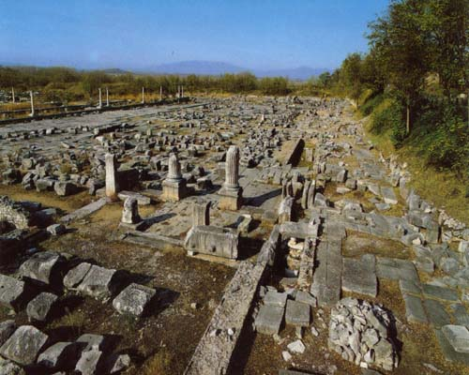
Excavaciones romanas en Filipos
Hermanos míos queridos y añorados, mi gozo y mi corona, manteneos así firmes en el Señor, queridos. Ruego a Evodia, lo mismo que a Síntique, tengan un mismo sentir en el Señor.
Estad siempre alegres en el Señor; os lo repito, estad alegres. Que vuestra mesura sea conocida de todos los hombres.
El Señor está cerca. No os inquietéis por cosa alguna; antes bien, en toda ocasión, presentad a Dios vuestras peticiones, mediante la oración y la súplica, acompañadas de la acción de gracias.
Y la paz de Dios, que supera todo conocimiento, custodiará vuestros corazones y vuestros pensamientos en Cristo Jesús. . Por lo demás, hermanos, todo cuanto hay de verdadero, de noble, de justo, de puro, de amable, de honorable, todo cuanto sea virtud y cosa digna de elogio, tenedlo en cuenta.
Todo cuanto habéis aprendido y recibido y oído y visto en mí, ponedlo por obra y el Dios de la paz estará con vosotros.
Me alegré mucho en el Señor de que ya al fin hayan florecido vuestros buenos sentimientos para conmigo. Ya los teníais, sólo que os faltaba ocasión de manifestarlos.
No lo digo movido por la necesidad, pues he aprendido a contentarme con lo que tengo. Sé andar escaso y sobrado. Estoy avezado a todo y en todo: a la saciedad y al hambre; a la abundancia y a la privación. Todo lo puedo en Aquel que me conforta.

En todo caso, hicisteis bien en compartir mi tribulación. Y sabéis también vosotros, filipenses, que en el comienzo de la evangelización, cuando salí de Macedonia, ninguna Iglesia me abrió cuentas de "haber y debe", sino vosotros solos. Pues incluso cuando estaba yo en Tesalónica enviasteis por dos veces con que atender a mi necesidad. No es que yo busque el don; sino que busco que aumenten los intereses en vuestra cuenta.
Tengo cuanto necesito, y me sobra; nado en la abundancia después de haber recibido de Epafrodrito lo que me habéis enviado, como suave aroma, sacrificio que Dios acepta con agrado. Y mi Dios proveerá a todas vuestras necesidades con magnificencia, conforme a su riqueza, en Cristo Jesús. Y a Dios, nuestro Padre, la gloria por los siglos de los siglos. Amén. (Filip 4. 1-20)
Teatro de Filipos

